# 第二部分 SQL语言

## **实验四 建表语句和完整性约束**

**目的：**1 掌握利用SQL语言创建表的方法。

2 sp_help 命令

**要求：**1 创建表 2 修改表结构 3 删除表

**一．创建grade数据库，在grade数据库中使用Create Table 语句创建以下表：（参考表中需要输入的数据，自定表中各列的数据类型）**

1）DEP（deptid，depname，depzr）

含义：系表（系号，系名，系主任）

要求：设置主键.

2） 建立S表并为该表设置主键，设age的默认值为20；姓名不可为空，且唯一。

S(sno,sname,age,deptid)

含义：学生表(学号,姓名,年龄，系号)

3）建立SC表并为该表设置主键和外键，要求score应该在0-100之间；

SC(sno,cno,score)

含义：选修表(学号,课程号,成绩)

4）建立C表；

Course(cno,cname,pcno)

含义：课程表(课程号,课程名,先行课程号)

要求：

1. 设置主键和外键。

2. 课程表的每一行的 Cno 与 cpno 不可相同

5）T(TNO,TN,PROF, SA,deptid)

含义：教师表(教师号,教师姓名,职称,工资,系号)

要求：设置主键和外键 工资大于等于1000；

6）TC(TNO,CNO,book)

含义：教课表（教师号，课程号，所用书）

要求：设置主键和外键；

**二．把创建表的sql 语句的脚本存储到文件grade.sql**

**三．生成grade数据库中6张表的数据库关系图**

**四．在表中输入以下数据：**

Dep表：

01 计算机系 张荣

02 信息管理系 李力

S表：

s1 王立 16 01

s2 李楠 18 02

C表：

c1 计算机原理 NULL

c2 网络工程 c1

c3 数据库原理 c2

SC表：

s1 c1 88

s1 c2 70

s2 c1 NULL

s2 c2 56

s1 c3 89

T表：

t1 张荣 讲师 1800.00 01

t2 李力 助教 1200.00 02

t3 刘伟 副教授 2000.00 NULL

t4 刘明 助教 1000.00 NULL

TC表：

t1 c1 计算机原理

t2 c2 网络工程

t3 c1 计算机原理

t4 c2 网络工程

**五．修改表：利用alter table 修改表结构**

1. 为S表添加外键fk_S。

2. 为T表添加default约束：职称默认为“副教授”。

3. 在S表中添加列：入学日期 inDate 日期型

完成后用sp_help 查看是否成功。

4. 删除 student 表的 inDate 列

5. 删除T表中的default约束。

思考：

1. 以grade数据库为例，分别测试参照完整性中，默认（拒绝）策略、级联策略和置空策略的效果。
2. 以grade数据库为例，说明外键的取值有几种情况？外键和所参照的主键必须是在两张表吗？

## **试验六： 查询语句**

**目的: 掌握 Select 查询语句。**

参考资料“SQL.pdf”或中国大学MOOC上“第十二讲：数据查询-单表查询”完成以下查询：

**第一部分： 单表查询**

1. 在school数据库中完成以下查询（服务器上没有school数据库的，需先附加school数据库；或执行school数据库建表语句），将文件保存为：school数据查询.sql文件。

1查询年龄在19至21岁之间的女生的学号,姓名,年龄,按年龄从大到小排列。

2查询姓名中第2个字为“明”字的学生学号、性别。

3查询 1001课程没有成绩的学生学号、课程号

4查询JSJ 、SX、WL 系的年龄大于25岁的学生学号,姓名，结果按系及学号排列

5按10分制查询学生的sno,cno,10分制成绩

（1-10分 为1 ，11-20分为2 ，30-39分为3，。。。90-100为10）

6查询 student 表中的学生共分布在那几个系中。（distinct）

7查询0001号学生1001，1002课程的成绩。

1. 在SPJ数据库中，完成如下查询：（如没有SPJ数据库文件，可先按以下要求创建）

SPJ数据库，包含SB、PB，JB，SPJB表。其中供应商表SB由供应商代码SN、供应商名SNAME、所在城市CITY组成。零件表PB由零件代码PN，零件名PNAME，颜色COLOR和重量WEIGHT组成。工程项目表JB由项目代码JN，项目名JNAME，项目所在城市CITY组成。供应情况表SPJB由供应商代码SN，零件代码PN，项目代码JN，供应数量QTY组成。

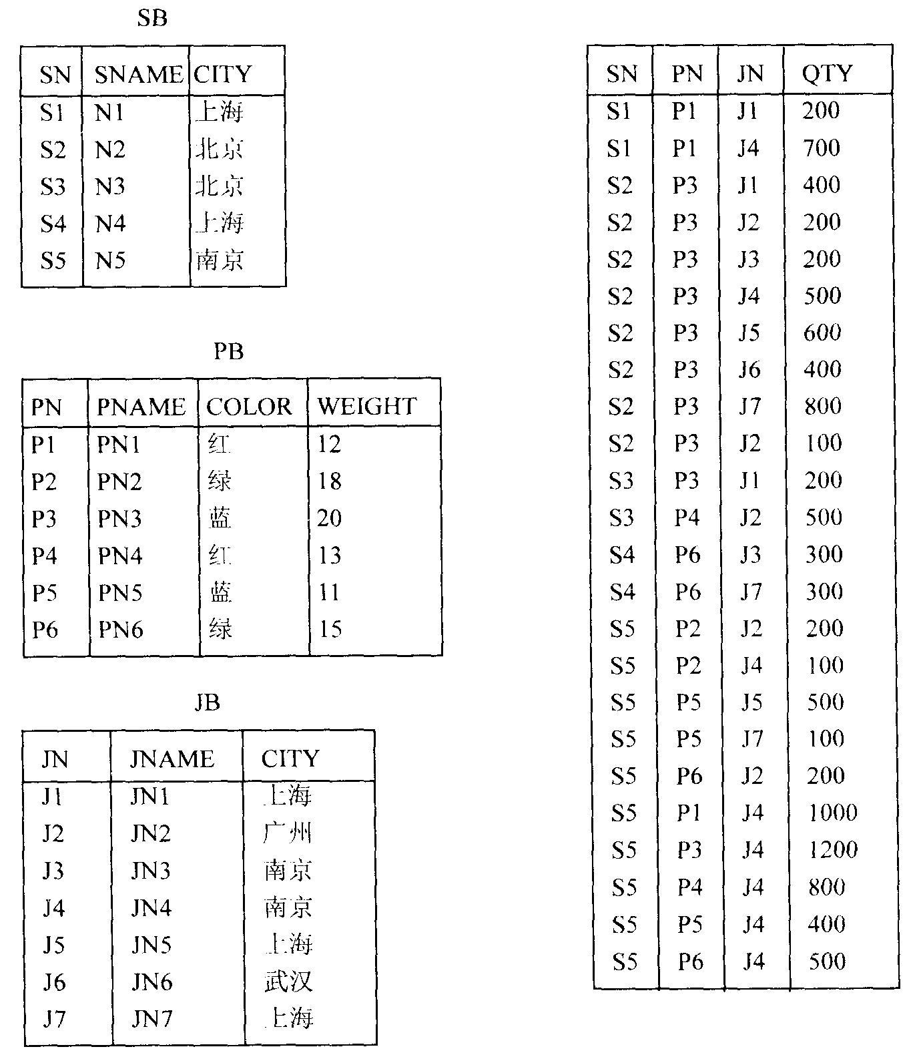

创建以上四张表，数据类型参考表中数据。要求定义出主键和外键信息，另外，PB表中的WEIGHT要求大于0；SPJB表中的QTY要求大于0。

SPJ数据库中的查询：

1. 按供应商编号升序、数量降序输出SPJB信息
2. 取出s1供应商供应的最大数量、最小数量、及其两者之差，平均数量
3. 求各供应商供应零件的平均数量，并按供应商号降序排序
4. 查询供应零件总数量在800以上的工程编号和其供应的总数量
5. 查询所有工程的全部细节；
6. 查询所在城市为上海的所有工程的全部细节；
7. 查询提供零件数量大于300的供应商的编号；
8. 查询为工程J1提供零件的供应商代号：
9. 查询为工程J1提供零件P1的供应商代号；
10. 取出为工程J1或J2提供零件的供应商代号；
11. 取出由供应商S1提供零件的工程的代号；
12. 取出零件重量在10-20之间的零件信息
13. 取出城市以“北”开头的供应商的编号、名称、城市

**第二部分：T-SQL**

1. **函数：**
   1. 根据文件T-SQL.pdf中“9.4系统内置函数.pdf”文件，熟悉函数的功能，特别是字符串函数和日期函数；

二） 完成以下习题：

* 1. **预测以下陈述的输出：Select Round(1234.567,1)**

1. **1234.5**
2. **1234.6**
3. **1234**
4. **1234.56**
   1. 某个高级学校以十进制数形式存储学生的考试分数。他们使用称为

float的数据类型，以便他们存储十进制值。以同样格式用以下语句输入分 数到所创建的表：

CREATE TABLE StudentMarks

(cRegistrationNo char(6) primary key,

cBatchCode char(6) not null,

fTest1 float not null,

fTest2 float not null,

fPractical float not null,

fTotal float)

显示分数的报告要舍入到最近的整数。为产生此报告应使用以下查询中哪个？

1.SELECT cRegistrationNo, round (fTotal) FROM StudentMarks

2.SELECT cRegistrationNo, round (fTotal,0) FROM StudentMarks

3.SELECT cRegistrationNo, round (fTotal,-1) FROM StudentMarks

4.SELECT cRegistrationNo, round (fTotal,1) FROM StudentMarks

* 1. 识别按以下格式显示当前日期的SQL语句。 dd.mm.yyyy

* 1. Select date= ‘dd.mm.yy’, getdate()
  2. Select convert(char(12),4,getdate())
  3. Select convert(char(12),getdate(),4)
  4. Select convert(char(12),getdate(),104)
  5. **预测以下SQL 语句的输出。**

**Select floor(1234.567)**

**1）1234.56**

**2）1234**

**3）1235**

**4) 12345.67**

* 1. **一名学生执行以下SELECT语句：**

**SELECT substring('Microsoft SQL Sever is a great product',2,4).**

**此substring 函数将返回以下串中哪一个？**

* 1. **icro**
  2. **icr**
  3. **ir**
  4. **ro**

6．

Hugh and Co中所有职工的评估信息保存在称为Appraisal的

表中。

用以下语句创建此表：

CREATE TABLE Appraisal

( cEmployeeCode char (6) not null,

dDateOfAppraisal datetime not null,

cReviewer char(15) not null,

cStatus char(3) not null)

每季度评估职工。dDateOfAppraisal属性包含最近评估的日期。

以下查询中哪一个可用来发现他下次评估的日期？

1.SELECT dateadd(qq, 3,dDateofAppraisal)FROM Appraisal

2.SELECT datepart (mm,dDateOfAppraisal) +3 FROM Appraisal

3.SELECT datepart (mm,dDateOfAppraisal ) FROM Appraisal

4.SELECT dateadd (mm,3,dDateOfAppraisal) FROM Appraisal

**7.预测以下SQL 语句的输出：**

**Select * from sales where tran_date >=dateadd(dd, -3, getdate())**

**a. 显示销售日期在当前系统日期之后3天的所有行。**

**b. 显示销售日期在当前系统日期之前3天的所有行。**

**c. 显示销售日期是当前系统日期的所有行。**

**d. 显示销售日期在当前系统日期之后3周的所有行。**

**8.预测以下SQL 语句的输出，如果给定产品的销售日期是July 13, 2000 ，**

**定单日期是July 1, 2000：**

**Select datediff(yy, sale_dt, order_dt) from transaction where**

**prod_id = ‘10202’**

**A. 1**

**B. -1**

**C. 0**

**D. 13**

9.识别可用来显示当前日期的季度、月的名、年的天数 的SQL语句？

1. Select ‘Quarter’=datepart(qq,getdate()),

‘Month’=datename(mm,getdate()), datepart(dy,getdate())

B. Select ‘Quarter’=datename(qq,getdate()),

‘Month’=datepart(mm,getdate()), datepart(dd,getdate())

C. Select ‘Quarter’=datepart(qq,getdate()),

‘Month’=datename(mm,getdate()), datepart(dw,getdate())

D. Select ‘Quarter’=datepart(qq,getdate()),

‘Month’=datename(mm,getdate())

**10.预测以下SQL语句的输出，如果某产品销售的日期**

**是July 23, 2001 （2001年7月23日），**

**定单日期是 July 1, 2001（2001年7月1日）。**

**Select datediff(dd, sale_dt, order_dt)**

**from transaction where prod_id = ‘10202’**

1. **22**
2. **-22**
3. **18**
4. **21**
5. **流程语句**

熟悉文件：T-SQL.pdf中“9.3常量和变量”和“9.5批处理和流程控制语句”，重点是变量部分和流程控制语句部分。

并完成以下题目：

1. 使用WHILE循环计算1-100的和

2. 使用CASE来判断当前日期是否是闰年？

3. 用T-SQL流程控制语句编写程序，求斐波那契数列中小于100的所有数（斐波那契数列为1,2,3,5,8,13，…）。

**第三部分：统计**

在school数据库中完成以下查询：

1查询姓名中有“明”字的学生人数。

2计算‘JSJ’系的平均年龄及最大年龄。

3查询学生中姓名为张明、赵英的人数

4计算每一门课的总分、平均分，最高分、最低分，按**平均分**由高到低排列

5 计算 1001,1002 课程的平均分。

6 查询平均分大于80分的学生学号及平均分

7 统计选修课程超过 2 门的学生学号

8 统计有10位成绩大于85分以上的课程号。

9 统计平均分不及格的学生学号

10 统计有大于两门课不及格的学生学号

**第四部分： 连接**

在school数据库中完成以下查询：

1查询 JSJ 系的学生选修的课程号

2查询选修1002 课程的学生的学生姓名 (不用嵌套及嵌套2种方法）

3查询数据库原理不及格的学生学号及成绩

4查询选修“数据库原理”课且成绩 80 以上的学生姓名(不用嵌套及嵌套2种方法）

5查询平均分不及格的学生的学号，姓名,平均分。

6查询女学生平均分高于75分的学生姓名。

7查询男学生学号、姓名、课程号、成绩。(一门课程也没有选修的男学生也要列出，不能遗漏)

**第五部分： 嵌套、相关及其他**

1. 在school数据库中完成以下查询：

1 查询平均分不及格的学生人数

2 查询没有选修1002 课程的学生的学生姓名

3 查询平均分最高的学生学号及平均分 （2种方法 TOP , any , all）

*4 查询没有选修1001，1002课程的学生姓名。

5 查询1002课程第一名的学生学号（2种方法）

6 查询平均分前三名的学生学号

7 查询 JSJ 系的学生与年龄不大于19岁的学生的差集

8 查询1001号课程大于90分的学生学号、姓名及平均分大于85分的学生学号、姓名

9 查询每门课程成绩都高于该门课程平均分的学生学号

10 查询大于本系科平均年龄的学生姓名

1. SPJ数据库中的查询：
2. 取出供应商S1提供的零件的颜色；
3. 取出为工程J1提供红色零件的供应商代号；
4. 取出为所在城市为上海的工程提供零件的供应商代号
5. 取出为所在城市为上海或北京的工程提供红色零件的供应商代号；
6. 取出供应商与工程所在城市相同的供应商提供的零件代号；
7. 取出上海的供应商提供给上海的任一工程的零件的代号；
8. 取出所有这样的一些＜CITY，CITY＞二元组，使得第1个城市的供应商为第2个城市的工程提供零件；
9. 取出所有这样的三元组＜CITY，PN，CITY＞，使得第1个城市的供应商为第2个城市的工程提供指定的零件；
10. 重复8题，但不检索两个CITY值相同的三元组。